 |  |  | 
ISTITUTO DI ISTRUZIONE SECONDARIA SUPERIORE
“ELENA DI SAVOIA – PIERO CALAMANDREI”
Sede “ELENA DI SAVOIA” TECNOLOGICO: CHIMICA DEI MATERIALI - BIOTECNOLOGIE SANITARIE E AMBIENTALI–
AGRONOMICO PRODUZIONE TRASFORMAZIONE MATERIALI
Sede “P.CALAMANDREI” PROFESSIONALE:SERVIZI ENOGRASTRONOMIA OSPITATLTA’ ALBERGHIERA-
TECNICO: AMMINISTRAZIONE FINANZA E MARKETING – TURISMO

PIANO DIDATTICO PERSONALIZZATO (PDP)

Alunni con Bisogni Educativi Speciali (BES)
ALUNNI NAI (Neo Arrivati in Italia)

Anno Scolastico 2023//2024

ALUNNO/A:

CLASSE: Sez.:

I.T.S. “ Elena di Savoia” via Caldarola, Centro Studi Polivalente di Japigia - 70126 Bari -tel. 0805586702 fax 0805417874 – C.F. 93423290720 - BATE04901E
I.T.E.- I.P.S.E.O.A. “Piero Calamandrei” via San Gaspare del Bufalo 1 – 70131 Bari Carbonara – tel. 0805035674 fax 0805650437 -BARH049011
www.disavoiacalamandrei.edu.it - bais04900r@istruzione.it - bais04900r@pec.istruzione.it

DATI RELATIVI ALL’ALUNNO/A STRANIERO/A

Cognome ___________________ Nome ____________________________
Data di nascita _____________ Data di arrivo in Italia ____________
Residente/Domiciliato a ________________
Via ___________________________________ Tel._________________
Paese di origine __________________
Lingua parlata in famiglia _________________________________________

Altre lingue conosciute livello
_________________________ ____________________
_________________________ ____________________

Corrispondenza tra età anagrafica

e classe di inserimento SI NO

Ripetente SI NO

Anni di frequenza scolastica nel paese di origine ________
Scuola e/o corso frequentati ______________________________________
_____________________________________________________________

Anni di frequenza scolastica in Italia ________
Scuola e/o corso frequentati ______________________________________
_____________________________________________________________

Corso di lingua italiana frequentato SI NO
Quando ___________________ Durata __________________
c/o __________________________________________________________

Eventuali compagni tutor (nome e classe)
_____________________________________________________________

Informazioni fornite da genitori/responsabili, dallo studente stesso, dalla scuola precedentemente frequentata, da operatori esterni alla scuola.
_________________________________________________________________________
_______________________________________________________________________
_________________________________________________________________________
_______________________________________________________________________

Punti di forza dell'alunno/a
_________________________________________________________________________
_______________________________________________________________________

Osservazioni del Consiglio di classe
_________________________________________________________________________
_______________________________________________________________________

Eventuali problemi relazionali
_________________________________________________________________________
_______________________________________________________________________

Classificazione sintetica delle competenze (Quadro Comune Europeo)
Livellopre A1*

* Alunno analfabeta/poco alfabetizzato nella lingua Italiana o cmq ad un livello inferiore a quelli sopra indicati (QCE).
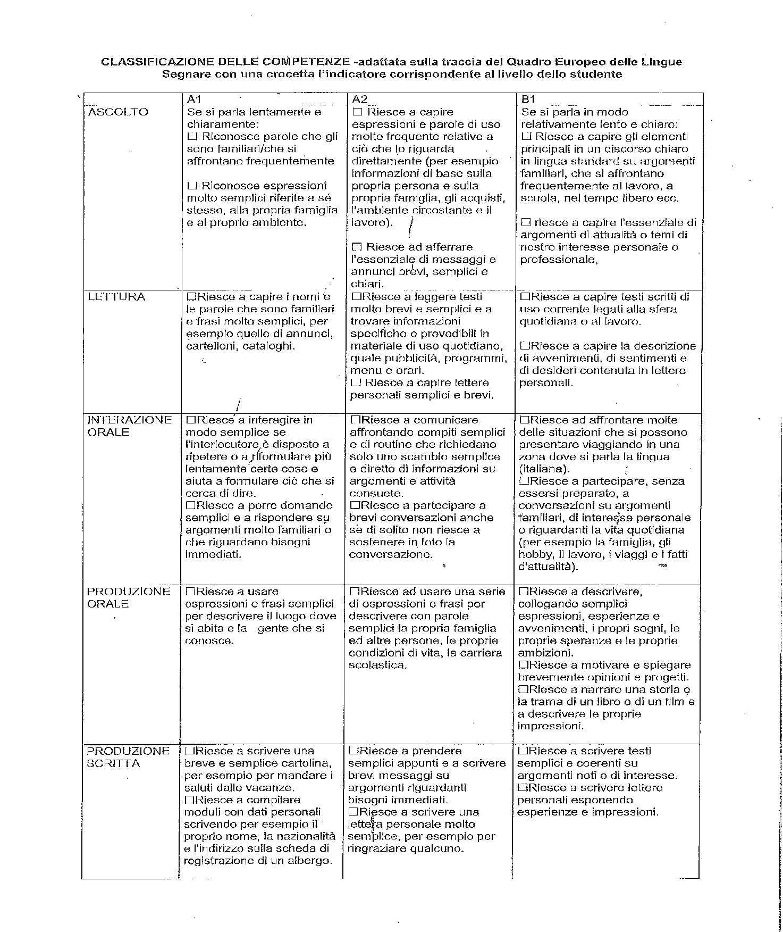
Il Consiglio di Classe, tenuto conto delle difficoltà rilevate, propone un intervento personalizzato nei contenuti e nei tempi, allo scopo di permettere all’alunno/a di raggiungere gli obiettivi necessari:
nel corso dell’anno nel corso del biennio

Obiettivi educativi:crocettare e/o integrare
Favorire e potenziare il processo di socializzazione
Mettere in atto strategie integrative
Potenziare le competenze comunicative
Migliorare l’autostima attraverso il rafforzamento delle strategie di apprendimento e socializzazione
Potenziare l’autonomia personale
Favorire i processi di collaborazione e solidarietà

Obiettivi didattici trasversali: crocettare e/o integrare
Valorizzare l’identità culturale
Promuovere le capacità di organizzare e gestire il lavoro scolastico
Favorire l’acquisizione di un metodo di studio efficace
Favorire la proficua collaborazione con docenti e studenti

E’ necessaria la personalizzazione?
SI NO (non compilare da qui in avanti)

STRATEGIE METODOLOGICHE E DIDATTICHE | DISCIPLINE
Sospensione temporanea della valutazione
Riduzione dei programmi ai saperi minimi
Semplificazione dei testi, mappe, glossari
Riduzione degli argomenti
Integrazione dei saperi (specificare)………………
Sostituzione della lingua straniera con italiano L2

Misure dispensative e strumenti compensativi (vedi allegato A) | MATERIE

Il consiglio di classe intende richiedere le seguenti risorse:
(barrare quelle che si intendono utilizzare con l’alunno)
- Corso di alfabetizzazione in orario curricolare
- Corso di alfabetizzazione in orario extracurricolare
- Recupero metodologico in orario curricolare
- Recupero metodologico in orario extracurricolare
- Testi per italiano L2
- tutoring

CRITERI E MODALITÀ DI VERIFICA E VALUTAZIONE

Si concordano:
- prove oggettive vero o falso
- prove oggettive a scelta multipla con una sola risposta
- prove oggettive a scelta multipla con più risposte
- completamento
- tempi di verifica più lunghi
L’alfabetizzazione linguistica deve considerarsi lo scopo primario di tutte le discipline, si dovrà privilegiare una valutazione formativa condivisa dal CdC che terrà conto dei seguenti indicatori:
percorso scolastico pregresso
competenze in ingresso
frequenza scolastica
motivazione all’apprendimento, partecipazione e impegno
comportamento e atteggiamento scolastico
avanzamento degli apprendimenti
progressi nella conoscenza e nell’uso della lingua italiana

INDICAZIONI PER LO SVOLGIMENTO DELLE PROVE SCRITTE ED ORALI PER L'ESAME DI STATO A CONCLUSIONE DEL SECONDO CICLO DI ISTRUZIONE

Nel documento del consiglio di classe del 15 maggio:
- riportare tutte le informazioni sugli strumenti compensativi e dispensativi, con riferimenti alle verifiche, ai tempi e al sistema valutativo utilizzati in corso d'anno;
- inserire modalità, tempi e sistemi valutativi per le prove d'esame.
La Commissione d'esame terrà in considerazione, per la predisposizione delle prove scritte e la valutazione delle altre due prove:
- tempi più lunghi, tenendo conto dei livelli di affaticabilità;
- utilizzo di strumenti informatici se utilizzati in corso d’anno (ad es. personal computer, sintesi vocale, dizionari digitali).

- CONSENSO DELLA FAMIGLIA ALLA ELABORAZIONE DEL PDP

SI □ NO □
- CONSENSO DELLA FAMIGLIA ALLA CONDIVISIONE DEL PDP CON LA CLASSE

SI □ NO □
Il Consiglio di classe
Disciplina | Docente | Firma
 | Cognome/Nome | Firma
Studente
Famiglia

Bari, ………………………

IL DIRIGENTE SCOLASTICO

Prof. Carlo DE NITTI

____________________________

All. A

Quadro riassuntivo delle misure dispensative degli strumenti compensativi
MISURE DISPENSATIVE (legge 170/10 e linee guida 12/07/11)
E INTERVENTI DI INDIVIDUALIZZAZIONE

Dispensa dalla lettura ad alta voce in classe
Dispensa dall’uso dei quattro caratteri di scrittura nelle prime fasi dell’apprendimento
Dispensa dall’uso del corsivo e dello stampato minuscolo
Dispensa dalla scrittura sotto dettatura di testi e/o appunti
Dispensa dal ricopiare testi o espressioni matematiche dalla lavagna
Dispensa dallo studio mnemonico delle tabelline, delle forme verbali, delle poesie
Dispensa dall’utilizzo di tempi standard
Riduzione delle consegne senza modificare gli obiettivi
Dispensa da un eccessivo carico di compiti con riadattamento e riduzione delle pagine da studiare, senza modificare gli obiettivi
Dispensa dalla sovrapposizione di compiti e interrogazioni di più materie
Dispensa parziale dallo studio della lingua straniera in forma scritta, che verrà valutata in percentuale minore rispetto all’orale non considerando errori ortografici e di spelling
Integrazione dei libri di testo con appunti su supporto registrato, digitalizzato o cartaceo stampato sintesi vocale, mappe, schemi, formulari
Accordo sulle modalità e i tempi delle verifiche scritte con possibilità di utilizzare supporti multimediali
Accordo sui tempi e sulle modalità delle interrogazioni
Nelle verifiche, riduzione e adattamento del numero degli esercizi senza modificare gli obiettivi
Nelle verifiche scritte, utilizzo di domande a risposta multipla e (con possibilità di completamento e/o arricchimento con una discussione orale); riduzione al minimo delle domande a risposte aperte
Lettura delle consegne degli esercizi e/o fornitura, durante le verifiche, di prove su supporto digitalizzato leggibili dalla sintesi vocale
Parziale sostituzione o completamento delle verifiche scritte con prove orali consentendo l’uso di schemi riadattati e/o mappe durante l’interrogazione
Controllo, da parte dei docenti, della gestione del diario (corretta trascrizione di compiti/avvisi)
Valutazione dei procedimenti e non dei calcoli nella risoluzione dei problemi
Valutazione del contenuto e non degli errori ortografici
Altro

STRUMENTI COMPENSATIVI
(legge 170/10 e linee guida 12/07/11)
C1Utilizzo di computer e tablet (possibilmente con stampante)
C2Utilizzo di programmi di video-scrittura con correttore ortografico (possibilmente vocale) e con tecnologie di sintesi vocale (anche per le lingue straniere)
C3Utilizzo di risorse audio (file audio digitali, audiolibri…).
C4Utilizzo del registratore digitale o di altri strumenti di registrazione per uso personale
C5Utilizzo di ausili per il calcolo (tavola pitagorica, linee dei numeri…) ed eventualmente della calcolatrice con foglio di calcolo (possibilmente calcolatrice vocale)
C6Utilizzo di schemi, tabelle, mappe e diagrammi di flusso come supporto durante compiti e verifiche scritte
C7Utilizzo di formulari e di schemi e/o mappe delle varie discipline scientifiche come supporto durante compiti e verifiche scritte
C8Utilizzo di mappe e schemi durante le interrogazioni, eventualmente anche su supporto digitalizzato (presentazioni multimediali), per facilitare il recupero delle informazioni
C9Utilizzo di dizionari digitali (cd rom, risorse on line)
C10 Utilizzo di software didattici e compensativi (free e/o commerciali)
Altro_______________________________________________________________________

